BÀI 31: ĐỘNG HỌC CỦA CHUYỂN ĐỘNG TRÒN ĐỀU
I. MỤC TIÊU
1. Kiến thức:
- định nghĩa rađian
- Biểu diễn độ dịch chuyển góc theo rađian.
- Khái niệm tốc độ góc
- Công thức liên hệ giữa tốc độ góc và tốc độ
2. Năng lực
2. Năng lực
2.1. Năng lực chung:
- Năng lực tự chủ và tự học: Tìm kiếm thông tin, đọc sách giáo khoa, quan sát tranh ảnh để tìm hiểu về khái niệm tốc độ, tốc độ góc, vectơ vận tốc của chuyển động tròn đều.
- Năng lực giao tiếp và hợp tác: Thảo luận nhóm để tìm ra được định nghĩa rađian, khái niệm tốc độ, tốc độ góc, hợp tác trong thực hiện hoạt động lấy ví dụ và phân tích ví dụ về chuyển động tròn đều
- Năng lực giải quyết vấn đề và sáng tạo: GQVĐ trong thực hiện việc giải thích và đề xuất giải pháp an toàn cho một số tình huống chuyển động tròn trong thực tế.
2.2 Năng lực vật lí
- Nhận thức vật lí :
+Từ tình huống thực tế, thảo luận để nêu được định nghĩa rađian và biểu diễn được độ dịch chuyển góc theo rađian.
+Nêu được định nghĩa tốc độ, tốc độ góc.
+ Viết được công thức liên hệ giữa tốc độ góc và tốc độ.
- Tìm hiểu thế giới tự nhiên dưới góc độ vật lí
Nhận biết được các chuyển động tròn đều trong thực tế hằng ngày, cách xác định độ dịch chuyển góc, tốc độ và tốc độ góc.
- Vận dụng kiến thức kĩ năng đã học : Vận dụng kiến thức của chuyển động tròn đều để đưa ra giải pháp an toàn khi sử dụng các máy công cụ.
3. Phẩm chất
- Chăm chỉ: Nghiên cứu sgk, lắng nghe, chia sẻ, hoàn thành phiếu học tập.
- Có trách nhiệm trong hoạt động nhóm hoàn thành nhiệm vụ được giao, chủ động thực hiện nhiệm vụ học tập.
- Trung thực trong quá trình tự đánh giá các bạn.
II. THIẾT BỊ DẠY HỌC VÀ HỌC LIỆU
1. giáo viên:
- SGK, SGV, Giáo án.
- Máy chiếu hoặc ti vi.
- Video đu quay tròn cho phần khởi động.
2. Học sinh:
- Bài cũ ở nhà.
- Đọc nghiên cứu và tìm hiểu trước bài ở nhà.
1. HOẠT ĐỘNG 1: HOẠT ĐỘNG KHỞI ĐỘNG (7 phút)
a. Mục tiêu:
- Gợi lại cho học sinh những hiểu biết vốn có về chuyển động tròn.
- Tạo cảm giác hứng thú cho học sinh trước khi bước vào bài học.
b. Nội dung:
- GV cho HS xem video ( đường link ở trên ) rồi thảo luận nhóm đôi trả lời câu hỏi 
- Khi chiếc đu quay thì có những bộ phận nào của chiếc đu chuyển động tròn?
- Từ khi chiếc đu quay bắt đầu quay đến khi quay đều thì tốc độ quay thay đổi như thế nào?
c. Sản phẩm học tập:
Câu trả lời của học sinh:
d. Tổ chức thực hiện:
- GV tạo các nhóm đôi (2 HS ngồi cạnh nhau), phổ biến nhiệm vụ như đã nêu ở phần nội dung, sau đó chiếu video về chiếc đu quay, yêu cầu HS thảo luận nhóm đôi và ghi câu trả lời ra nháp.
- HS xem video, thảo luận và ghi câu trả lời ra nháp.
- GV gọi 1 học sinh phát biểu ý kiến, sau đó yêu cầu các học sinh khác đưa ra ý kiến riêng của mình
- GV nhận xét câu trả lời của HS và đưa ra kết luận.
2. HOẠT ĐỘNG 2: HÌNH THÀNH KIẾN THỨC
2.1. Mô tả chuyển động tròn (18 phút)
- Mục tiêu:
- Mô tả được chuyển động tròn và nêu được định nghĩa radian.
- Nội dung:
- Học sinh thảo luận, nêu một số chuyển động tròn trong thực tế cuộc sống.
- Học sinh xác định vị trí của vật chuyển động tròn dựa vào quãng đường đi s hoặc độ dịch chuyển góc $θ$tính từ vị trí ban đầu.
- HS trả lời câu hỏi 1 trang 120 SGK. Từ đó, đưa ra định nghĩa về radian.
- Sản phẩm học tập:
- Các câu trả lời của học sinh về các vật chuyển động tròn trong cuộc sống.
- Định nghĩa của radian trong vở viết của HS
d. Tổ chức hoạt động:
- GV yêu cầu HS lấy ví dụ các vật chuyển động tròn trong cuộc sống hàng ngày.
- Hs thảo luận, trả lời câu hỏi
- GV nhận xét câu trả lời, đưa đáp án đúng.
- GV chiếu hình 31.1 (SGK)
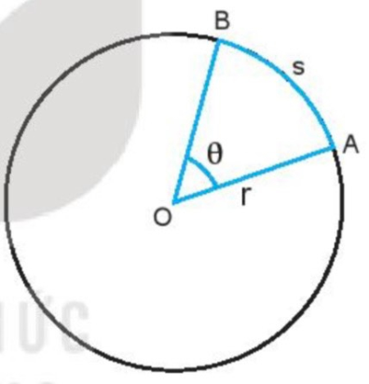
+ Yêu cầu HS nêu mối quan hệ giữa độ dài cung s với góc chắn tâm và bán kính đường tròn.
+ Xác định độ dịch chuyển góc tương ứng với quãng đường vật đi được 1 vòng.
- Hs nghiên cứu sách giáo khoa, trả lời câu hỏi
- Gv nhận xét câu trả lời và kết luận.
- GV Yêu cầu HS trả lời câu hỏi 1 trang 120 SGK và đưa ra định nghĩa rađian.
- Hs nghiên cứu sách giáo khoa, trả lời câu hỏi
- Gv nhận xét câu trả lời và kết luận.
Hoạt động 2.2. Xây dựng khái niệm tốc độ và tốc độ góc trong chuyển động tròn đều.
- Mục tiêu: Học sinh xây dựng được khái niệm tốc độ và tốc độ góc trong chuyển động tròn đều.
- Nội dung:
- HS nhắc lại khái niệm tốc độ trong chuyển động thẳng và khái niệm chuyển động thẳng đều. Từ đó, xây dựng khái niệm tốc độ trong chuyển động tròn và khái niệm chuyển động tròn đều.
- HS thảo luận nhóm cặp đôi trả lời hai câu hỏi trong SGK:
Dựa vào việc quan sát chuyển động của kim giây quay đều trong đồng hồ để:
1/ So sánh tốc độ của các điểm khác nhau trên kim;
2/ So sánh độ dịch chuyển góc trong cùng khoảng thời gian của các điểm khác nhau trên kim.
- HS nghiên cứu SGK tìm ra khái niệm tốc độ góc, chu kì ,tần số. Mối liên hệ giữa tốc độ và tốc độ góc.
- Sản phẩm học tập:
- Nội dung ghi trong vở cá nhân HS về định nghĩa chuyển động tròn đều, các khái niệm tốc độ, tốc độ góc, chu kì, tần số và mối liên hệ giữa chúng.
- Tổ chức hoạt động:
- GV yêu cầu HS nhắc lại khái niệm tốc độ trong chuyển động thẳng và khái niệm chuyển động thẳng đều.
- Hs nhắc lại khái niệm
-GV nhận xét và từ đó xây dựng khái niệm tốc độ trong chuyển động tròn và khái niệm chuyển động tròn đều.
- GV tổ chức HS thảo luận nhóm cặp đôi trả lời hai câu hỏi trong SGK như đã nêu ở phần nội dung.
- Hs thảo luận nhóm để thực hiện nhiệm vụ.
- GV nhận xét sản phẩm của các nhóm.
- Gv đưa ra khái niệm tốc độ góc
- Hs lắng nghe tiếp thu kiến thức.
- GV Yêu cầu HS nghiên cứu SGK tìm ra khái niệm chu kì, tần số và mối liên hệ giữa chúng.
- HS nghiên cứu SGK, trả lời câu hỏi.
- Gv nhận xét, kết luận.
3. HOẠT ĐỘNG 3: LUYỆN TẬP (10 phút)
a. Mục tiêu: HS củng cố lại kiến thức thông qua hệ thống câu hỏi trắc nghiệm.
b. Nội dung: CÂU HỎI LUYỆN TẬP
Câu 1. Chuyển động tròn đều là
A. chuyển động của một vật theo quỹ đạo tròn.
B. chuyển động của một vật với tốc độ không đổi.
C. chuyển động của một vật theo quỹ đạo tròn với tốc độ không đổi.
D. chuyển động của một vật theo quỹ đạo tròn với vận tốc không đổi.
Câu 2. Công thức nêu mối liên hệ giữa tốc độ $v$ và tốc độ góc $ω$ trong chuyển động tròn đều
A. $ω$ = r.$v$ . B. $v$ = $\frac{r}{ω}$ . C. $v$ = r.$ω.$ D. $ω$ = $\frac{r}{v}$.
Câu 3. Đơn vị của tốc độ góc là
A.m/s. B. rad. C. rad.s. D. rad/s.
Câu 4. Một vật chuyển động tròn đều với chu kì 0,02s. Số vòng vật đi được trong một giây là
A.50 vòng. B. 5 vòng. C. 10 vòng. D. 100 vòng.
Câu 5. Chu kỳ quay và tốc độ góc của kim phút của một chiếc đồng hồ là
A. 3600 s, 7200π rad/s. B. 3600 s, $\frac{π}{1800}$ rad/s.
C. 60 s, 120π rad/s. D. 60 s, $\frac{π}{30}$ rad/s.

c. Sản phẩm học tập: Đáp án trắc nghiệm và bài làm trong vở HS
d. Tổ chức thực hiện:
- GV phát phiếu học tập
- HS tiếp nhận phiếu, nhớ lại kiến thức đã học, tìm đáp án đúng.
- HS nhận xét chéo bài làm của bạn.
GV đưa ra đáp án đúng của các câu hỏi và đánh giá kết quả, thực hiện nhiệm vụ học tập của HS.
4. HOẠT ĐỘNG 4: VẬN DỤNG (5 phút)
a. Mục tiêu: HS có thể vận dụng được kiến thức đã học vào những tình huống thực tế.
b. Nội dung: GV giao nhiệm vụ về nhà cho HS.
c. Sản phẩm học tập: HS nắm vững và vận dụng kiến thức về các đại lượng đặc trưng của chuyển động tròn đều để làm bài tập cũng như thực hành trong những tình huống thực tế.
d. Tổ chức thực hiện:
- GV yêu cầu HS vận dụng những kiến thức đã học để xác nhận lại câu trả lời cho bài tập mở đầu bài học.
- GV yêu cầu HS về nhà trả lời các câu hỏi còn lại trong SGK.
- GV đưa ra hình ảnh máy cắt cầm tay và yêu cầu HS vận dụng kiến thức của chuyển động tròn đều đưa ra giải pháp an toàn khi sử dụng máy cắt cầm tay.
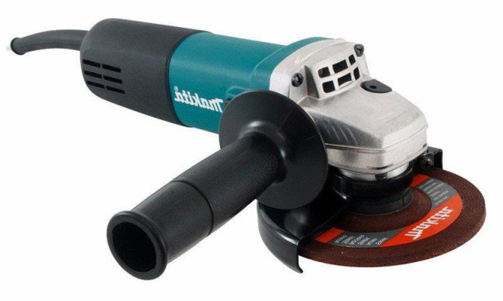
- HS tiếp nhận nhiệm vụ, về nhà hoàn thành.
- HS báo cáo kết quả hoạt động vào tiết học sau.
-GV tổng quan lại bài học, nhận xét, kết thúc bài học.

